



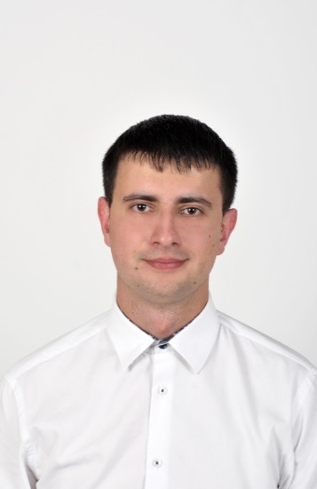
Junior QA Engineer z doświadczeniem w testowaniu aplikacji webowych oraz praktyczną umiejętnością tworzenia aplikacji webowych w Python (Django) i JavaScript.
Łączę podejście QA i developmentu, co pozwala mi lepiej rozumieć logikę systemów, szybciej identyfikować błędy oraz analizować pełny flow aplikacji.
Szukam pierwszej pracy jako Junior QA Engineer / Tester Manualny / QA Automation Junior.
UMIEJĘTNOŚCI

- testowanie manualne aplikacji webowych
- projektowanie test cases i test plans
- bug reporting i analiza błędów
- testy UI (Selenium WebDriver)
- testy backendowe (Django Test Client, REST API)
- testy E2E (end-to-end)
- analiza logiki biznesowej i edge case’ów
TECHNOLOGIE

Python (Django), JavaScript, Selenium WebDriver, REST API, HTML/CSS, SQLite, Git/GitHub

PROJEKTY (QA+Development experience)
World Geography Quiz (Django + JavaScript) - budowa aplikacji quizowej (backend + frontend), testy logiki punktacji i sesji użytkownika, analiza edge case’ów i poprawności wyników, testowanie dynamicznego UI
github.com/awaw92/world-geography-quiz

Auction Web App (Django Fullstack) - tworzenie i testowanie systemu aukcji, testy E2E: logowanie → aukcja → licytacja, walidacja logiki biznesowej (bids, ceny, użytkownicy), testowanie UI i backendu
github.com/awaw92/commerce

Mail Client SPA (JavaScript + REST API) - aplikacja SPA z dynamicznym UI, testy komunikacji frontend–API, testowanie skrzynek (Inbox/Sent/Archive), weryfikacja stanów wiadomości
github.com/awaw92/mail

Wiki App (Django + Markdown) - tworzenie i testowanie aplikacji wiki, testy wyszukiwania i edycji stron Markdown, walidacja obsługi błędów i duplicate entries, testowanie logiki routingu oraz dynamicznego renderowania treści
github.com/awaw92/wiki

Google Search Front-End (HTML + CSS) - implementacja front-endu inspirowanego Google Search, testowanie formularzy GET i poprawności parametrów zapytań, walidacja UI oraz responsywności interfejsu, analiza poprawności działania wyszukiwania standardowego i obrazów
github.com/awaw92/google-search

-

CERTYFIKATY I EDUKACJA
2026: Harvard CS50 – Web Programming with Python and JavaScript
2026: F100 certificate – manual and automated testing
2024-2025: WSKZ Wrocław – front-end developer/back-end developer Python (studia podyplomowe)
2020-2025: WSB Nowy Sącz – informatyka (studia inżynierskie)
2008-2013: ZSB Konin – technikum informatyczne

Konin, Poland
adrianwawrzyniak92@wp.pl
697 531 375
JĘZYKI OBCE
Angielski – B1/B2

JUNIOR QA ENGINEER | QA AUTOMATION | MANUAL TESTER
Adrian Wawrzyniak
github.com/awaw92

Wyrażam zgodę na przetwarzanie moich danych osobowych dla potrzeb niezbędnych do realizacji procesu rekrutacji (zgodnie z ustawą z dnia 10 maja 2018 roku o ochronie danych osobowych (Dz. Ustaw z 2018, poz. 1000) oraz zgodnie z Rozporządzeniem Parlamentu Europejskiego i Rady (UE) 2016/679 z dnia 27 kwietnia 2016 r. w sprawie ochrony osób fizycznych w związku z przetwarzaniem danych osobowych i w sprawie swobodnego przepływu takich danych oraz uchylenia dyrektywy 95/46/WE (RODO)

